附件3
“生态文明引领成渝地区双城经济圈高品质生活宜居地建设研讨会”交通路线图

一、地铁
在地铁4号线南熏大道D口接站，举有“四川省生态文明促进会”接站牌；返程送至地铁4号线南熏大道B口。
二、开车
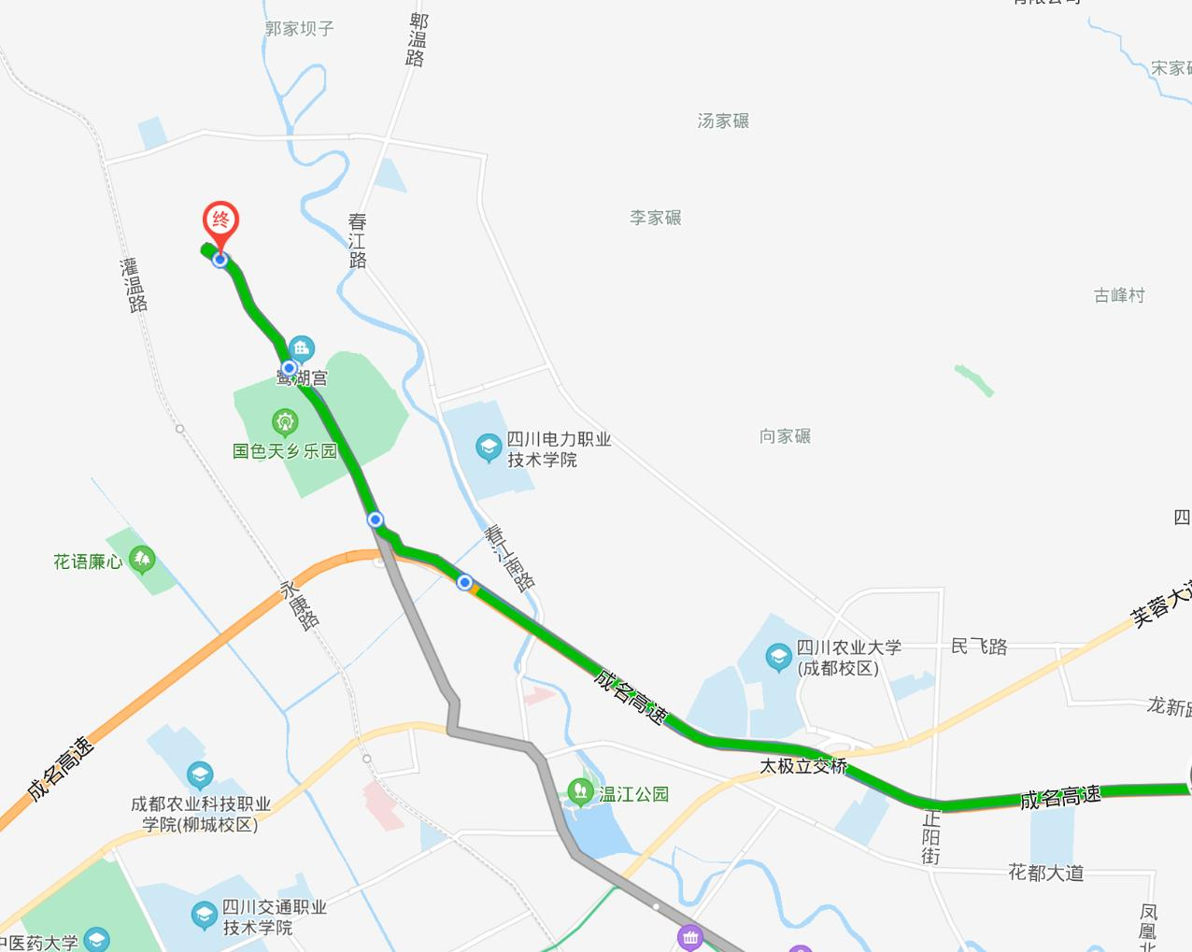
从成都出发，在成名高速（成温邛高速）温江北出口驶出，直行2.3公里到会场。

